Група ПК 9-41
Майстер виробничого навчання Шкарупета Лілія Анатоліївна
№  уроку | Тема уроку | Завдання | Джерела
20  28.11.2024 | Приготування тіста для млинчиків та виробів з нього. | Зміст роботи  1.Приготувати і відпустити вироби згідно інструкційно-технологічних карток:  - приготування млинців з м’ясною начинкою  - приготування млинців з ліверною начинкою  - приготування млинців з грибною начинкою  - приготування пиріжків млинчастих з м’ясною начинкою  - приготування пиріжків млинчастих з ліверною начинкою  - приготування пиріжків млинчастих з грибною начинкою  - приготування пирога з млинчиків з м’ясною начинкою.  2. Виконати дослідні завдання у робочому зошиті:  - визначити час приготування виробів;  - описати вимоги до якості приготованих виробів  3.Робота із Збірником рецептур.  4.Домашне завдання:  3. Оформити звіт, в т. ч. фото-звіт, зробити висновок, надіслати майстру виробничого навчання відповідно до обраного способу Вайбер, телеграм  0679821398 | 1. Зайцева , Т.М. Горпинко «Технологія виготовлення борошняних кондитерських  виробів» Київ, 2002)  2. Збірник технологічних карток на страви та кулінарні вироби для закладів ресторанного господарства 2007 р  3.Підручник В.С.Доцяк  Українська кухня.  4.Інструкційно –технологічні картки:  - приготування млинців з м’ясною начинкою  - приготування млинців з ліверною начинкою  - приготування млинців з грибною начинкою  - приготування пиріжків млинчастих з м’ясною начинкою  - приготування пиріжків млинчастих з ліверною начинкою  - приготування пиріжків млинчастих з грибною начинкою  - приготування пирога з млинчиків з м’ясною начинкою.

Завдання до уроку № 20
Тема уроку: Приготування тіста для млинчиків та виробів з нього.
№з/п | Прізвище, ім’я учня | Навчально – виробничі роботи
1 | Бірюков О. М. | - приготування млинців з м’ясною начинкою
2 | Бєляєва В. В. | - приготування млинців з ліверною начинкою
3 | Бурканова Є.В. | - приготування млинців з грибною начинкою
4 | Варавкіна М. О. | - приготування пиріжків млинчастих з м’ясною начинкою
5 | Ващенко О.О. | - приготування пиріжків млинчастих з ліверною начинкою
6 | Вербицька К.М. | - приготування пиріжків млинчастих з грибною начинкою
7 | Гайдукова А. Ю. | - приготування пирога з млинчиків з м’ясною начинкою.
8 | Кадиров Р. В. | - приготування млинців з м’ясною начинкою
9 | Кутова Я. М. | - приготування млинців з ліверною начинкою
10 | Кучіна А. С. | - приготування млинців з грибною начинкою
11 | Лукашевська І. О. | - приготування пиріжків млинчастих з м’ясною начинкою
12 | Огурцова Г. С. | - приготування пиріжків млинчастих з м’ясною начинкою
13 | Осовий А.В. | - приготування пиріжків млинчастих з ліверною начинкою
14 | Пікула Є. Д. | - приготування пиріжків млинчастих з грибною начинкою
15 | Погребняк М.А. | - приготування пирога з млинчиків з м’ясною начинкою.
16 | Попова С. Д. | - приготування млинців з м’ясною начинкою
17 | Пранчук А. Ю. | - приготування млинців з ліверною начинкою
18 | Решетніков А. Я. | - приготування пирога з млинчиків з м’ясною начинкою.
19 | Сивуха К. Є. | - приготування пиріжків млинчастих з ліверною начинкою
20 | Стадник Д.О. | - приготування пиріжків млинчастих з грибною начинкою
21 | Таран М. С. | - приготування млинців з грибною начинкою
22 | Тітаренко Б. О. | - приготування пиріжків млинчастих з м’ясною начинкою
23 | Товста Д. М. | - приготування пиріжків млинчастих з м’ясною начинкою
24 | Червона Є. В. | - приготування пиріжків млинчастих з ліверною начинкою
25 | Шаповалова Н. Р. | - приготування пиріжків млинчастих з м’ясною начинкою
26 | Щербак Р. Д. | - приготування пиріжків млинчастих з ліверною начинкою

ІНСТРУКЦІЙНО-ТЕХНОЛОГІЧНА КАРТКА
Найменування _Приготування тіста на млинчики________
По підручнику Г.Т. Зайцева, Т.М. Горпинко «Технологія виготовлення борошняних кондитерських виробів» 2002 р.)
№  з\п | Найменування  продуктів | Маса в г. | Послідовність виконання операцій | Технологія приготування
1 | Борошно | 400 | - Збивання яєць, цукру, солі до однорідної маси  - Додання молока (50%) у яєчно-цукрову суміш, перемішування  - З’єднання з просіяним борошном  - Збивання суміші до утворення сметаноподібного тіста  - Додання молока (50%) у густе тісто  - Збивання протягом 2-3 хв.  до утворення тіста сметано подібної консистенції | В бачок збивальної машини закладають цукор, сіль, яйця, і збивають на великих обертах, доки не утвориться однорідна маса, потім додають 50% молока, перемішують, швидко, але поступово всипають просіяне борошно і продовжують збивати на великих обертах, доки не утвориться тісто консистенції густої сметани. У густе тісто вливають решту (50%) молока і збивають на повільній швидкості машини, щоб тісто не розбризкувалося. Збивають протягом 2-3 хвилин., доки не утвориться тісто сметано подібної консистенції. Якщо у тісті утворилися грудочки, його необхідно процідити і повторно збити.
2 | Цукор | 30
3 | Яйця | 100
4 | Молоко | 1000
5 | Сіль | 5
6 | Маргарин | 20
 | Маса тіста: | 1550

КАРТА КОНТРОЛЯ

ЩО ПЕРЕВІРИТИ? | МАЛЮНОК | ВИМОГИ ДО ЯКОСТІ
Зовнішній вигляд | 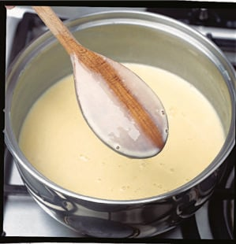 | Однорідна маса без грудочок.
Смак, аромат |  | Запах свіжого молока. Смак приємний, ледь солонуватий.
Колір |  | Світло – кремовий.
Консистенція |  | В’язка, сметано подібна.

ІНСТРУКЦІЙНО-ТЕХНОЛОГІЧНА КАРТКА
Найменування _Приготування млинчиків (напівфабрикат)________
По підручнику Г.Т. Зайцева, Т.М. Горпинко «Технологія виготовлення борошняних кондитерських виробів» 2002 р.)
№  з\п | Найменування  продуктів | Маса в г. | Послідовність виконання операцій | Технологія приготування
1 | Тісто на млинчики | 1550 | - Розігрівання сковороди  - Змащення сковороди жиром  - Наливання тіста тонким шаром, розрівнювання млинчиків до однорідної товщини  - Випікання млинчиків (з однієї сторони)  Складання млинчиків стосиком ( у процесі випікання), охолодження | Добре розігріту поверхню сковороди ледь змащують жиром, розливною ложкою наливають тонким шаром тісто і розрівнюють його, щоб товщина млинчиків була однаковою. Випікають млинчики тільки з однієї сторони до з’явлення світло-коричневого кольору . Товщина випечених млинчиків не повинна перевищувати 1,5-2 мм. У процесі випікання готові млинчики складають стовпчиком, де вони і охолоджуються. Такий спосіб охолодження запобігає висиханню і затвердінню млинчиків.  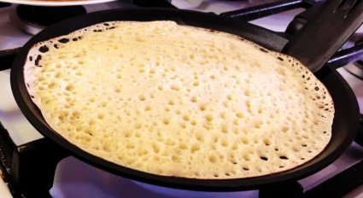
2 | Жир для змащування | 20
 | Вихід: | 1000

КАРТА КОНТРОЛЯ

ЩО ПЕРЕВІРИТИ? | МАЛЮНОК | ВИМОГИ ДО ЯКОСТІ
Зовнішній вигляд | 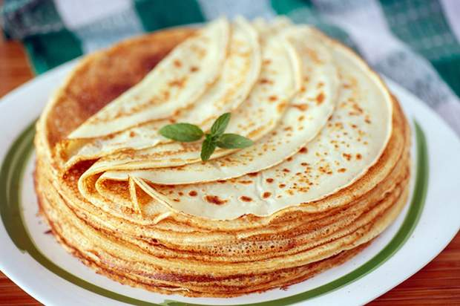 | Млинчики однакової товщини і розмірів, добре пропечені, без тріщин і пухирців.
Смак, аромат |  | Запах приємний. Смак приємний, ледь солонуватий.
Колір |  | Від темно – жовтого до світло- коричневого.
Консистенція |  | М’яка, еластична.

ІНСТРУКЦІЙНО-ТЕХНОЛОГІЧНА КАРТКА
Найменування _Млинці з м’ясною начинкою________
По підручнику Г.Т. Зайцева, Т.М. Горпинко «Технологія виготовлення борошняних кондитерських виробів» 2002 р.)
№  з\п | Найменування  продуктів | Маса в г. | Послідовність виконання операцій | Технологія приготування
 | Млинчасте тісто: |  | 1. Підготування сировини  2. Обробити яйця  3. Приготувати тісто  4. Приготувати начинку  5. Смаження  6. Викладання начинки на млинці  7. Оформлення виробу та відпуск. | Проціджений розчин солі, цукру, сирі яйця змішують з частиною теплого молока або води( половина норми), всипають просіяне борошно, перемішують і збивають до утворення однорідної маси. Потім вливають цівкою решту молока або води, перемішують. Тісто проціджують. На розігріту з жиром сковороду наливають тісто і розподіляють рівним шаром по всій поверхні завтовшки 1-2 мм і обсмажують з обох сторін  На підсмажений бік млинчика кладуть начинку з м’яса загортають прямокутниками, обсмажують з обох боків на розігрітій з жиром сковороді або листі до утворення рум’яної кірочки і ставлять у жарову шафу на 5-6 хв.  Відпускають по 2 шт. на порцію. Поливають вершковим маслом.  Приготування начинки: М'ясо промивають, звільняють від кісток і сухожиль, розрізають на шматочки масою 40—50 г і обсмажують на жирі до утворення рум'яної шкірочки. Потім м'ясо перекладають у сотейник або каструлю з товстим дном, заливають бульйоном або водою (15—20 % до маси м'яса) і тушкують при слабкому кипінні до готовності. Готове м'ясо пропускають через м'ясорубку двічі. Вдруге м'ясо перемелюють разом з пасерованою цибулею. На бульйоні, одержаному при тушкуванні м'яса, готують білий соус. Охолоджений соус з'єднують з меленим м'ясом, солять, перчать, додають нарізану зелень і все ретельно перемішують.
1 | Борошно | 42
2 | Молоко | 20
3 | Меланж | 8
4 | Цукор | 3
5 | Сіль | 0,8
 | Маса н/ф | 100
 | Начинка м’ясна: | 67
6 | Яловичина | 115
7 | Маргарин | 2,7
8 | Цибуля ріпчаста | 7,9
9 | Борошно | 0,6
10 | Перець чорний | 0,02
11 | Сіль | 0,6
12 | Петрушка | 0,5
 | Маса готового виробу | 160
13 | Масло вершкове | 10
 | Вихід: | 170

КАРТА КОНТРОЛЯ

ЩО ПЕРЕВІРИТИ? | МАЛЮНОК | ВИМОГИ ДО ЯКОСТІ
Зовнішній вигляд | 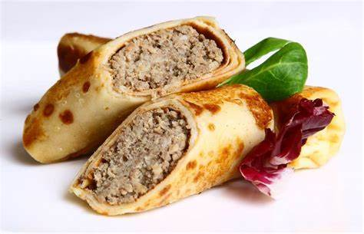 | Прямокутна форма, без тріщин, розривів.
Смак, аромат |  | Приємний, властиві кожному виробу з прісного тіста і начинки.
Колір |  | Від золотистого до світло – коричневого.
Консистенція |  | М’яка.

ІНСТРУКЦІЙНО-ТЕХНОЛОГІЧНА КАРТКА
Найменування _Млинці з ліверною начинкою________
По підручнику Г.Т. Зайцева, Т.М. Горпинко «Технологія виготовлення борошняних кондитерських виробів» 2002 р.)
№  з\п | Найменування  продуктів | Маса в г. | Послідовність виконання операцій | Технологія приготування
 | Млинчасте тісто: |  | 1. Підготування сировини  2. Обробити яйця  3. Приготувати тісто  4. Приготувати начинку  5. Смаження  6. Викладання начинки на млинці  7. Оформлення виробу та відпуск. | Проціджений розчин солі, цукру, сирі яйця змішують з частиною теплого молока або води( половина норми), всипають просіяне борошно, перемішують і збивають до утворення однорідної маси. Потім вливають цівкою решту молока або води, перемішують. Тісто проціджують. На розігріту з жиром сковороду наливають тісто і розподіляють рівним шаром по всій поверхні завтовшки 1-2 мм і обсмажують з обох сторін  На підсмажений бік млинчика кладуть начинку з м’яса загортають прямокутниками, обсмажують з обох боків на розігрітій з жиром сковороді або листі до утворення рум’яної кірочки і ставлять у жарову шафу на 5-6 хв.  Відпускають по 2 шт. на порцію. Поливають вершковим маслом.  Приготування начинки: Субпродукти промивають, розрізають на шматки і відварюють у воді з додаванням солі і перцю. З серця попередньо видаляють згустки крові. Відварені субпродукти пропускають через м'ясорубку, кладуть шаром не більше ніж 2—3 см на попередньо розігрітий лист, змащений маргарином, і обсмажують, періодично помішуючи. Додають пасеровану ріпчасту цибулю і ще раз пропускають через м'ясорубку. Потім додають білий соус, сіль, перець, добре перемішують. Можна до ліверної начинки додати розсипчасту кашу, а саме рисову, пшеничну, гречану або перлову, яку варять окремо. Якщо ліверну начинку готують з додаванням печінки, то її також попередньо обсмажують.
1 | Борошно | 42
2 | Молоко | 20
3 | Меланж | 8
4 | Цукор | 3
5 | Сіль | 0,8
 | Маса н/ф | 100
 | Начинка ліверна: | 67
6 | Легені | 59,4
7 | Серце | 24,3
8 | Цибуля ріпчаста | 5,7
9 | Маргарин | 3,9
10 | Перець чорний | 0,02
11 | Сіль | 0,6
12 | Борошно | 0,9
 | Маса готового виробу | 160
13 | Масло вершкове | 10
 | Вихід: | 170

КАРТА КОНТРОЛЯ

ЩО ПЕРЕВІРИТИ? | МАЛЮНОК | ВИМОГИ ДО ЯКОСТІ
Зовнішній вигляд | 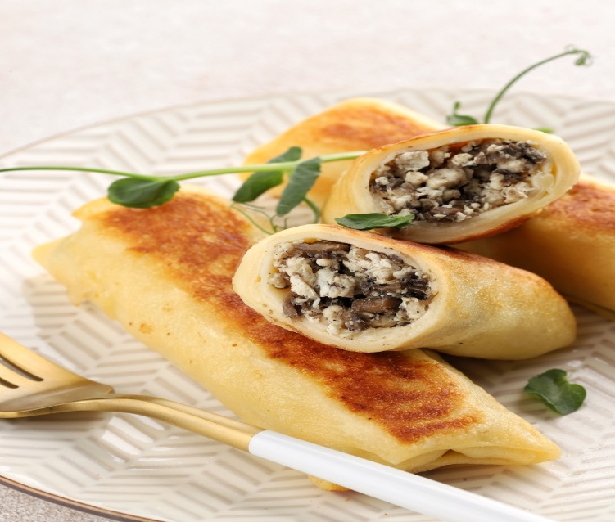 | Прямокутна форма, без тріщин, розривів.
Смак, аромат |  | Приємний, властиві кожному виробу з прісного тіста і начинки.
Колір |  | Від золотистого до світло – коричневого.
Консистенція |  | М’яка.

ІНСТРУКЦІЙНО-ТЕХНОЛОГІЧНА КАРТКА
Найменування _Млинці з грибною начинкою________
По підручнику Г.Т. Зайцева, Т.М. Горпинко «Технологія виготовлення борошняних кондитерських виробів» 2002 р.)
№  з\п | Найменування  продуктів | Маса в г. | Послідовність виконання операцій | Технологія приготування
 | Млинчасте тісто: |  | 1. Підготування сировини  2. Обробити яйця  3. Приготувати тісто  4. Приготувати начинку  5. Смаження  6. Викладання начинки на млинці  7. Оформлення виробу та відпуск. | Проціджений розчин солі, цукру, сирі яйця змішують з частиною теплого молока або води( половина норми), всипають просіяне борошно, перемішують і збивають до утворення однорідної маси. Потім вливають цівкою решту молока або води, перемішують. Тісто проціджують. На розігріту з жиром сковороду наливають тісто і розподіляють рівним шаром по всій поверхні завтовшки 1-2 мм і обсмажують з обох сторін  На підсмажений бік млинчика кладуть начинку з м’яса загортають прямокутниками, обсмажують з обох боків на розігрітій з жиром сковороді або листі до утворення рум’яної кірочки і ставлять у жарову шафу на 5-6 хв.  Відпускають по 2 шт. на порцію. Поливають вершковим маслом.  Приготування начинки: Сушені білі замочують на кілька годин, промивають і відварюють. На відварі гриби повторно промивають, подрібнюють на м’ясорубці, ледь обсмажують. До грибів додають пасеровану цибулю, сіль, перець і все ретельно перемішують.
1 | Борошно | 42
2 | Молоко | 20
3 | Меланж | 8
4 | Цукор | 3
5 | Сіль | 0,8
 | Маса н/ф | 100
 | Начинка грибна: | 67
6 | Гриби сушені | 27,4
7 | Борошно | 0,6
8 | Маргарин | 3,3
9 | Перець чорний | 0,01
10 | Сіль | 1,4
11 | Цибуля ріпчаста | 5,5
 | Маса готового виробу | 160
12 | Масло вершкове | 10
 | Вихід: | 170

КАРТА КОНТРОЛЯ

ЩО ПЕРЕВІРИТИ? | МАЛЮНОК | ВИМОГИ ДО ЯКОСТІ
Зовнішній вигляд | 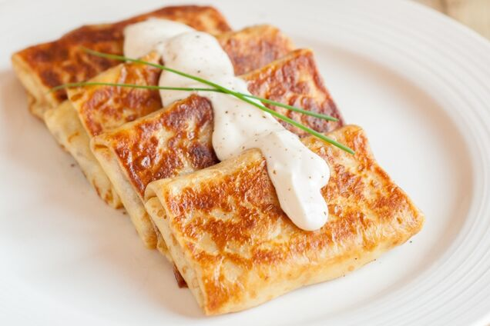 | Прямокутна форма, без тріщин, розривів.
Смак, аромат |  | Приємний, властиві кожному виробу з прісного тіста і начинки.
Колір |  | Від золотистого до світло – коричневого.
Консистенція |  | М’яка.

ІНСТРУКЦІЙНО-ТЕХНОЛОГІЧНА КАРТКА
Найменування _Пиріжки з млинчиків з начинкою м’яса домашньої птиці________
По підручнику Г.Т. Зайцева, Т.М. Горпинко «Технологія виготовлення борошняних кондитерських виробів» 2002 р.)
№  з\п | Найменування  продуктів | Маса в г. | Послідовність виконання операцій | Технологія приготування
 | Маса напівфабрикату (оболонка) | 623 | 1.Випікання оболонки,  2.Приготування начинки.  3 Викладання начинки на млинці.  4.Формування у вигляді прямокутної форми.  5.Панірування.  6. Смаження у фритюрі.  7. Оформлення виробу та відпуск. | На випечену сторону млинчика викладають начинку і загортають у вигляді пиріжка, надаючи йому прямокутної форми  Приготування начинки; м'ясо курки попередньо відварюють. Для цього його кладуть у гарячу воду (співвідношення води і м'яса 1,5:1), доводять до кипіння і продовжують варити без кипіння (при температурі 85—90°С). За 20 хв. до закінчення варіння м'ясо солять. Готовність м'яса визначають проколом кухарської голки: якщо м'ясо готове, голка входить легко і в місці проколу виділяється безбарвний сік. Варене куряче м'ясо старанно відокремлюють від кісток і разом з пасерованою цибулею пропускають через м'ясорубку двічі. Додають мелений перець, сіль, соус, зелень, все перемішують.  Сформовані пиріжки змочують у яйцях, панірують у сухарях і смажать у фритюрі.
 | Начинка з домашньої птиці: | 335
1 | Кури (котлетне м’ясо) | 421,4
2 | Маргарин | 13,4
3 | Цибуля ріпчаста | 33,5
4 | Борошно | 3,3
5 | Перець чорний | 0,1
6 | Сіль | 13,4
7 | Петрушка | 2,3
8 | Сухарі панірувальні | 152
9 | Жир для смаження | 107
 | Вихід: | 1000

КАРТА КОНТРОЛЯ

ЩО ПЕРЕВІРИТИ? | МАЛЮНОК | ВИМОГИ ДО ЯКОСТІ
Зовнішній вигляд | 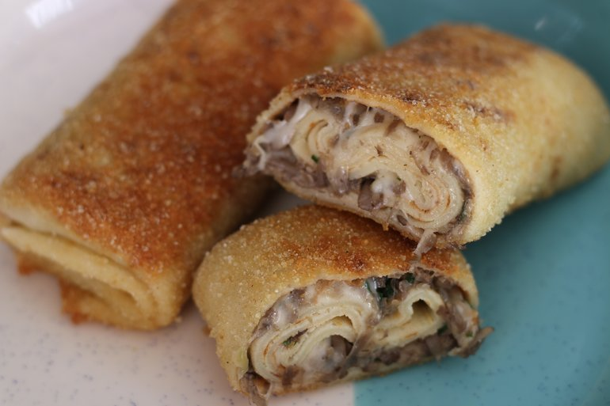 | Форма прямокутна, поверхня рівномірно зарум’янена.
Смак, аромат |  | Приємні, властиві кожному виробу з прісного тіста та начинки.
Колір |  | Золотистого.
Консистенція |  | Еластична, начинка соковита.

ІНСТРУКЦІЙНО-ТЕХНОЛОГІЧНА КАРТКА
Найменування _Пиріжки з млинчиків з ліверною начинкою________
По підручнику Г.Т. Зайцева, Т.М. Горпинко «Технологія виготовлення борошняних кондитерських виробів» 2002 р.)
№  з\п | Найменування  продуктів | Маса в г. | Послідовність виконання операцій | Технологія приготування
 | Маса напівфабрикату (оболонка) | 623 | 1.Випікання оболонки,  2.Приготування начинки.  3 Викладання начинки на млинці.  4.Формування у вигляді прямокутної форми.  5.Панірування.  6. Смаження у фритюрі.  7. Оформлення виробу та відпуск. | На випечену сторону млинчика викладають начинку і загортають у вигляді пиріжка, надаючи йому прямокутної форми.  Приготування начинки Субпродукти промивають, розрізають на шматки і відварюють у воді з додаванням солі і перцю. З серця попередньо видаляють згустки крові. Відварені субпродукти пропускають через м’ясорубку, кладуть шаром не більше ніж 2—3 см на попередньо розігрітий лист, змащений маргарином, і обсмажують, періодично помішуючи. Додають пасеровану ріпчасту цибулю і ще раз пропускають через м’ясорубку. Потім додають білий соус, сіль, перець, добре перемішують.  Сформовані пиріжки змочують у яйцях, панірують у сухарях і смажать у фритюрі.
 | Начинка з ліверу: | 335
 | Легені | 308,2
 | Серце | 122
 | Маргарин | 20
 | Цибуля ріпчаста | 28
 | Борошно | 3,3
 | Перець чорний | 0,1
 | Сіль | 13,4
 | Петрушка | 2,3
 | Сухарі панірувальні | 152
 | Жир для смаження | 107
 | Вихід: | 1000

КАРТА КОНТРОЛЯ

ЩО ПЕРЕВІРИТИ? | МАЛЮНОК | ВИМОГИ ДО ЯКОСТІ
Зовнішній вигляд | 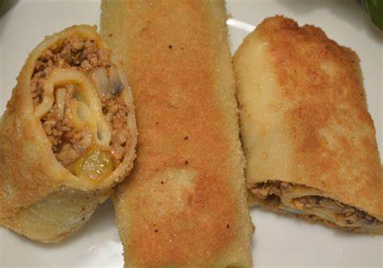 | Форма прямокутна, поверхня рівномірно зарум’янена.
Смак, аромат |  | Приємні, властиві кожному виробу з прісного тіста та начинки.
Колір |  | Золотистого.
Консистенція |  | Еластична, начинка соковита.

ІНСТРУКЦІЙНО-ТЕХНОЛОГІЧНА КАРТКА
Найменування _Пиріжки з млинчиків з грибною начинкою________
По підручнику Г.Т. Зайцева, Т.М. Горпинко «Технологія виготовлення борошняних кондитерських виробів» 2002 р.)
№  з\п | Найменування  продуктів | Маса в г. | Послідовність виконання операцій | Технологія приготування
 | Маса напівфабрикату (оболонка) | 623 | 1.Випікання оболонки,  2.Приготування начинки.  3 Викладання начинки на млинці.  4.Формування у вигляді прямокутної форми.  5.Панірування.  6. Смаження у фритюрі.  7. Оформлення виробу та відпуск. | На випечену сторону млинчика викладають начинку і загортають у вигляді пиріжка, надаючи йому прямокутної форми.  Приготування начинки Відварені гриби промивають, подрібнюють на м'ясорубці, ледь обсмажують. До грибів додають пасеровану цибулю, сіль, перець, соус і все це старанно перемішують. На відварі готують соус.  Сформовані пиріжки змочують у яйцях, панірують у сухарях і смажать у фритюрі.
 | Начинка з грибів: | 335
1 | Гриби сушені | 137
2 | Маргарин | 20
3 | Цибуля ріпчаста | 27,5
4 | Борошно | 7,3
5 | Перець чорний | 0,1
6 | Сіль | 7
7 | Сухарі панірувальні | 152
8 | Жир для смаження | 107
 | Вихід: | 1000

КАРТА КОНТРОЛЯ

ЩО ПЕРЕВІРИТИ? | МАЛЮНОК | ВИМОГИ ДО ЯКОСТІ
Зовнішній вигляд | 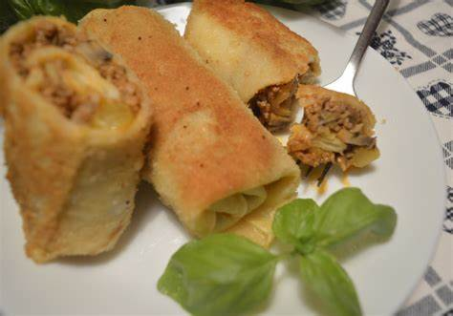 | Форма прямокутна, поверхня рівномірно зарум’янена.
Смак, аромат |  | Приємні, властиві кожному виробу з прісного тіста та начинки.
Колір |  | Золотистого.
Консистенція |  | Еластична, начинка соковита.

ІНСТРУКЦІЙНО-ТЕХНОЛОГІЧНА КАРТКА
Найменування _Пиріг з млинчиків з м’ясною начинкою________
По підручнику Г.Т. Зайцева, Т.М. Горпинко «Технологія виготовлення борошняних кондитерських виробів» 2002 р.)
№  з\п | Найменування  продуктів | Маса в г. | Послідовність виконання операцій | Технологія приготування
 | Млинчасте тісто: |  | 1.Змащення круглої форми маргарином  2.Вистилання дна і бортів форми млинчиками  3.Викладання начинки на млинчики  4.Укладання млинчиків зверху начинки  5.Повторення операцій 3-4 до утворення 5-6 шарів  6.Змащення маргарином верхніх млинчиків  7.Запікання сформованого виробу у духовій шафі при 220-230^{о}С  8.Нарізання на порції масою 160г | Проціджений розчин солі, цукру, сирі яйця змішують з частиною теплого молока або води( половина норми), всипають просіяне борошно, перемішують і збивають до утворення однорідної маси. Потім вливають цівкою решту молока або води, перемішують. Тісто проціджують. На розігріту з жиром сковороду наливають тісто і розподіляють рівним шаром по всій поверхні завтовшки 1-2 мм і обсмажують з обох сторін.  Приготування начинки: М'ясо промивають, звільняють від кісток і сухожиль, розрізають на шматочки масою 40—50 г і обсмажують на жирі до утворення рум'яної шкірочки. Потім м'ясо перекладають у сотейник або каструлю з товстим дном, заливають бульйоном або водою (15—20 % до маси м'яса) і тушкують при слабкому кипінні до готовності. Готове м'ясо пропускають через м'ясорубку двічі. Вдруге м'ясо перемелюють разом з пасерованою цибулею. На бульйоні, одержаному при тушкуванні м'яса, готують білий соус. Охолоджений соус з'єднують з меленим м'ясом, солять, перчать, додають нарізану зелень і все ретельно перемішують.  Круглу форму з високими бортами діаметром 24-26 см змащують маргарином. Дно і борти форми (з внутрішньої сторони) вистеляють млинчиками, на них рівномірно викладають м’ясну начинку, зверху на неї – знову млинчики, і так 5-6 шарів. Верхні млинчики змащують маргарином. Сформований виріб запікають у духовій шафі при 220-230^{о}С протягом 7-10 хвилин. Готовий пиріг нарізають на порції масою 160 г і подають гарячим з вершковим маслом.
1 | Борошно | 420
2 | Молоко | 200
3 | Меланж | 80
4 | Цукор | 30
5 | Сіль | 8
 | Вихід н/ф (оболонка) | 1000
 | Начинка мясна:
6 | Яловичина | 1148
7 | Маргарин | 27
8 | Цибуля ріпчаста | 79
9 | Борошно | 6
10 | Перець чорний | 0,2
11 | Сіль | 6
12 | Петрушка | 5
 | Маса готового виробу: | 1600
13 | Масло вершкове | 100
 | Вихід: | 10 порцій по 170 г.

КАРТА КОНТРОЛЯ

ЩО ПЕРЕВІРИТИ? | МАЛЮНОК | ВИМОГИ ДО ЯКОСТІ
Зовнішній вигляд | 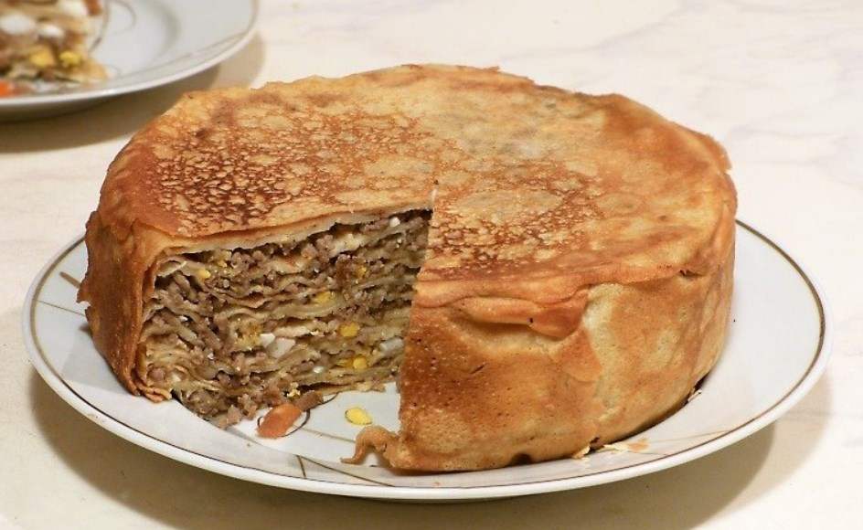
Смак, аромат
Колір
Консистенція

